**Capturas parte 1**

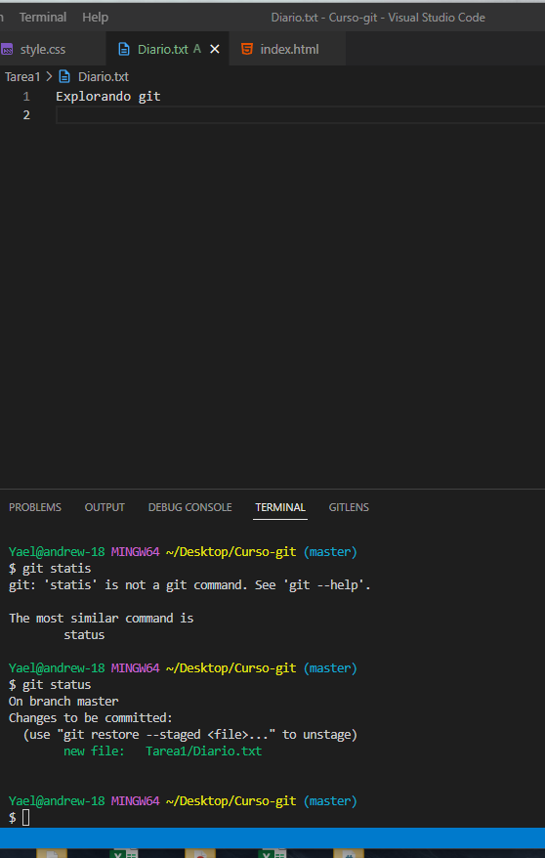

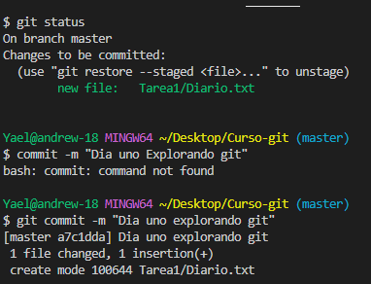

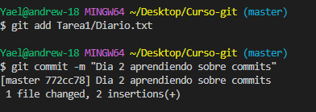

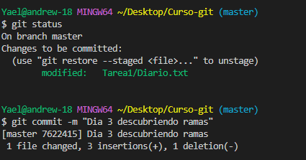

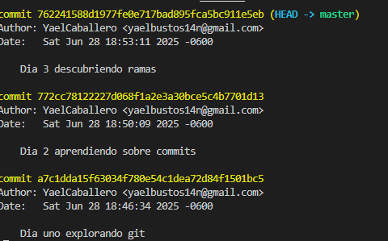

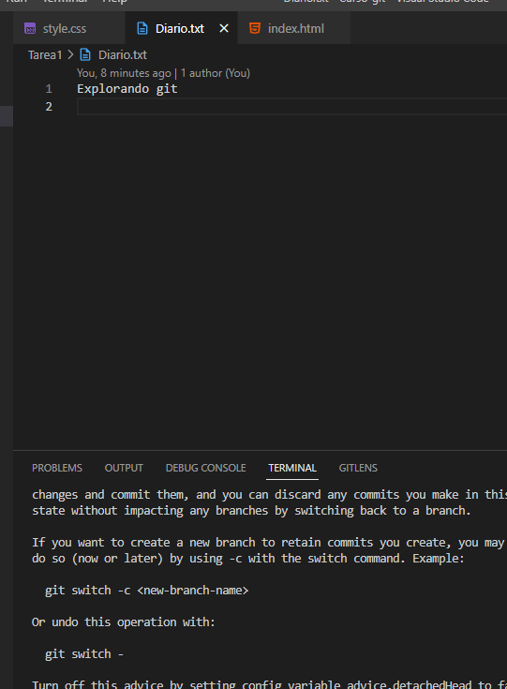

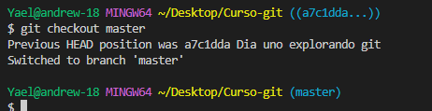

**Capturas parte 2**

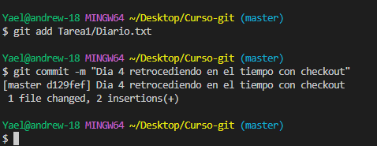

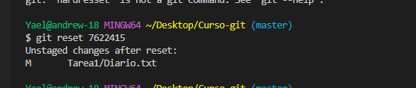

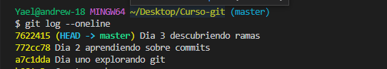

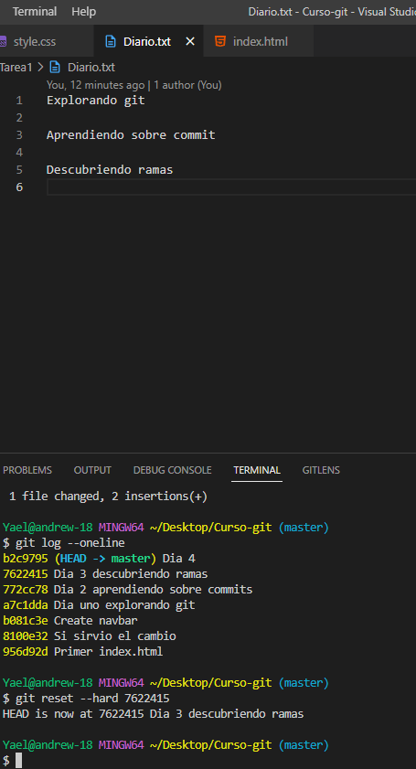

**Reflexión:**

**¿Qué sucedió cuando usaste git checkout para ir a un commit anterior? ¿Pudiste ver los cambios realizados hasta ese punto?**

**Si al usar el git checkout te vas a la versión seleccionada y se pueden ver en el .txt**

**Cuando deshiciste el último commit, ¿qué pasó con los cambios en diario.txt? ¿Y con la historia de tus commits?**

**Con git reset –hard “characters del commit” para eliminarlo completamente pero para solo deshacer el commit git reset “characters del commit”**